**Thƣ viện đề thi thử lớn nhất Việt Nam**

**Tuần 09**

**Tiết 17**

**NS: 16/10/15**

**KIỂM TRA MỘT TIẾT**

1. **Mục tiêu:**

**_ Kiến thức: Kiểm tra việc nắm kiến thức của học sinh qua chƣơng I.**

**_ Kỉ năng: HS có kĩ năng trình bày bài kiểm tra và khả năng tổng hợp các kiến thức đã học Để vận dụng giải bài toán hình học.**

**_ Thái độ: Nghiêm túc.**

1. **Nội dung kiểm tra:**

**MA TRẬN ĐỀ KIỂM TRA**

|  |  |  |  |  |  |
| --- | --- | --- | --- | --- | --- |
| **Tên Chủ đề** | **Nhận biết** | **Thông hiểu** | **Vận dụng** | **Các khả năng** | **Cộng** |
|  |  |  |  | **cao hơn** |  |
|  |  |  |  |  |  |
| **Hệ thức lƣợng** |  | Biết vận dụng các | Biết vận dụng các |  |  |
| **trong tam giác** |  | hệ thức lượng vào | hệ thức lượng vào |  |  |
| **vuông** |  | tìm độ dài các | tìm độ dài các |  |  |
|  |  | cạnh của tam giác | cạnh của tam giác |  |  |
|  |  | vuông | vuông |  |  |
| *Số câu* |  | ***1*** | ***1*** |  | ***2*** |
| *Số điểm* |  | ***2*** | ***1*** |  | ***3*** |
| *Tỉ lệ %* |  | ***20%*** | ***10%*** |  | ***30%*** |
| **Tỉ số lƣợng** | Nhận biết | Nhận biết được tỉ |  |  |  |
| **giác của góc** | được tỉ số | số lượng giác của |  | Biết vận dụng |  |
| **nhọn** | lượng giác | 2 góc phụ nhau |  | các tỉ số lượng |  |
|  | của góc nhọn |  |  | giác mở rộng |  |
|  | trong các tam |  |  | vào tìm GTBT |  |
|  | giác vuông |  |  |  |  |
| *Số câu* | ***4*** | ***1*** |  | ***1*** | ***6*** |
| *Số điểm* | ***2*** | ***1*** |  | ***1*** | ***4*** |
| *Tỉ lệ %* | ***20%*** | ***10%*** |  | ***10%*** | ***40%*** |
| Hệ thức về cạnh |  | Hiểu mối liên hệ | Giải được tam |  |  |
| và góc trong |  | giữa cạnh và góc | giác vuông và |  |  |
| tam giác vuông |  | trong tam giác | một số đại lượng |  |  |
|  |  | vuông | liên quan, có sử |  |  |
|  |  |  | dụng các kiến |  |  |
|  |  |  | thức đã học |  |  |
|  |  |  |  |  |  |
| *Số câu* |  |  | ***1*** | ***1*** | ***2*** |
| *Số điểm* |  |  | ***2*** | ***1*** | ***3*** |
| *Tỉ lệ %* |  |  | ***20%*** | ***10%*** | ***30%*** |

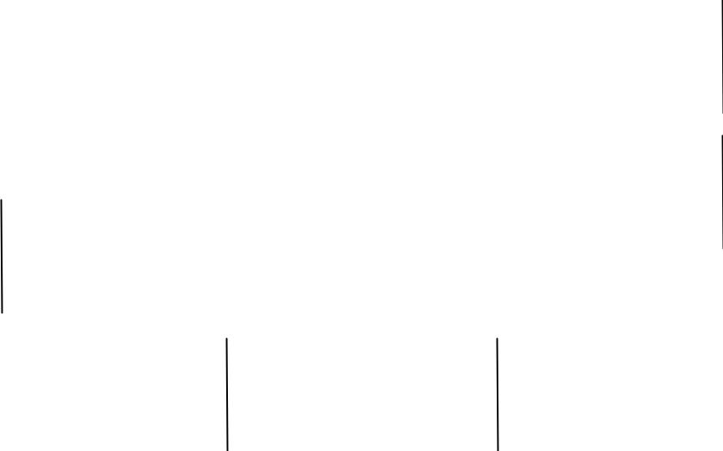

**Thƣ viện đề thi thử lớn nhất Việt Nam**

|  |  |  |  |  |
| --- | --- | --- | --- | --- |
| *Tổng số câu* | ***4*** | ***2*** | ***4*** | ***10*** |
| *Tổng số điểm* | ***2*** | ***3*** | ***5*** | ***10*** |
| *Tỉ lệ %* | ***20%*** | ***30%*** | ***50%*** | ***100%*** |

**ĐÁP ÁN**

**BÀI KIỂM TRA 1 TIẾT HÌNH HỌC CHƢƠNG I LỚP 9**

**NĂM HỌC 2015-2016**

**I. Phần trắc nghiệm : ĐỀ A & B:( Mỗi câu cho 0,5 điểm)**

|  |  |  |  |  |  |
| --- | --- | --- | --- | --- | --- |
| **Câu 1** | **Câu 2** | **Câu 3** | **Câu 4** | **Câu 5** | **Câu 6** |
|  |  |  |  |  |  |
| **B** | **B** | **D** | **A** | **C** | **D** |
|  |  |  |  |  |  |
| **B** | **D** | **C** | **D** | **B** | **B** |
|  |  |  |  |  |  |

1. **Phần tự luận: Đề A**

|  |  |  |  |  |
| --- | --- | --- | --- | --- |
| **Bài** |  |  | **Lời giải** | **Biểu** |
|  |  |  |  | **điểm** |
|  |  | |  |  |
|  | **Bài 1: ( 1đ5)** | | |  |
|  |  |  |  |  |
|  | **Cos 29°29´; Sin 14°48´ ; Tan 10°; Cot 32°30´ ; Cos 20°39´ ; Tan17°35´** | | | **1, 5** |
|  | **Mỗi tỉ số chấm 0,25đ** | | |  |
|  |  | | |  |
|  | **Bài 2: Vẽ hình ghi GT, KL** | | | **0,25đ** |
|  |  |  |  |  |

A

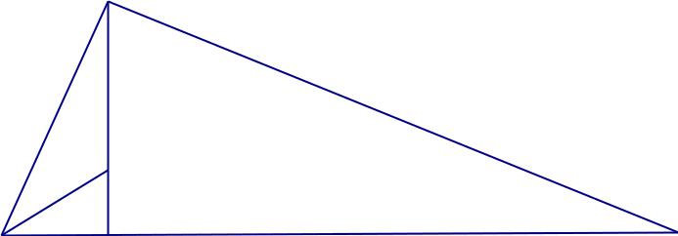

21 72

D

B H C

**a)**

|  |  |
| --- | --- |
| **Áp dụng Định lí PiTaGo trong ∆ABC ta có:** |  |
| *BC*2 *AB*2 *AC*2 | **0,5đ** |

* **212 + 722 => BC = 75 (cm )**

|  |  |  |  |  |  |
| --- | --- | --- | --- | --- | --- |
| **Sin C =** | 21 | | **= 0,28** | **( TSLG của góc nhọn )** |  |
| 75 |  |  |
|  |  |  | **0,75đ** |  |
| **=> góc C = 16°15´** | | | | **do đó góc B = 73°45´** |  |

**Thƣ viện đề thi thử lớn nhất Việt Nam**

|  |  |  |  |  |  |  |  |  |  |  |  |
| --- | --- | --- | --- | --- | --- | --- | --- | --- | --- | --- | --- |
| **b)** | **Áp dụng hệ thức lƣợng trong** | | | | | **∆ABC vuông tại A ta có:** | | | | |  |
|  | **AH. BC = AB. AC** | | | | | **( đ/lí 3** | | **)** |  |  |  |
|  | **=>** *AH* | *AB*. *AC* | | |  | **thay số** | |  |  |  |  |
|  |  | *BC* | |  |  |  |  |  |
|  |  |  |  |  |  |  |  |  |  |
|  | **=** |  | 21.72 |  | **= 20.16 (cm)** | | |  |  |  |  |
|  | 75 | |  |  |  |  |  |
|  |  |  |  |  |  |  |  |  |  |
|  | **Và : AB2 = BH .BC** | | | | **=> BH =** | | *AB*2 | **=** | 212 | **( định lí 1 )** |  |
|  | *BC* | 75 |  |
|  |  |  |  |  |  |  |  |  |  |

* + **BH = 5,88**
* **Ta lại có: BH + HC = BC**

**=> HC = BC – BH = 75 – 5,88 = 69,12 (cm)**

**c) Áp dụng t/c đƣờng phân giác vào ∆ABH có:**

|  |  |  |  |  |  |  |  |  |
| --- | --- | --- | --- | --- | --- | --- | --- | --- |
| *AD* |  | *DH* |  | *AD*  *DH* |  | 20,16 |  0,75 |  |
| *AB* | *BH* | *AB*  *BH* | 21 5,88 |  |
|  |  |  |  |  |

**=> AD = AB.0,75 = 15,75 (cm)**

**DH = AH – AD = 4,41 (cm)**

**Bài 3:**

 B

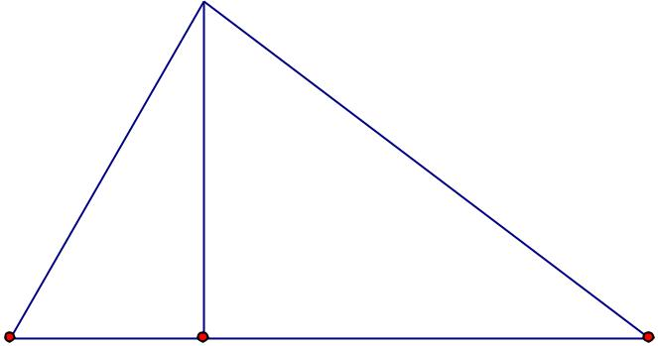

|  |  |  |  |
| --- | --- | --- | --- |
| A k 60 | H | C |  |
|  |  |  |

**Kẻ đƣờng cao BH của ∆ABC thì H nằm trên tia AC do đó :**

**HC2 = ( AC – HC )2**

**Áp dụng định lí PiTaGo có**

**BC2 = BH2 + HC2**

* **BH2 + ( AC – HC )2**
* **BH2 + HC2 +AC2 – 2AC.AH**
* **AB2 +AC2 – 2AC.AH**

**Do góc BAC =60° nên AH = Cos60° =** *AB*2

**0,25đ**

**0,25đ**

**0,5đ**

**0,5đ**

**0,75đ**

**0,75đ**

**0,25đ**

**0,5đ**

**0,25đ**

**0,25đ**

**0,25**

0,25đ

0.5đ

0,25đ

**Thƣ viện đề thi thử lớn nhất Việt Nam**

**=> BC2 =** *BC*2*AB*2*AC*2*AB*.*AC*

_ **HS làm cách khác với suy luận hợp lí vẫn cho điểm tối đa.**

_ **Đáp án đề B chấm tƣơng tự.**

|  |  |  |  |  |  |
| --- | --- | --- | --- | --- | --- |
| **Bài** |  | **Đề B** | | **Lời giải** | **Biểu** |
|  |  |  |  |  | **điểm** |
|  |  | |  |  |  |
|  | **Bài 1: ( 1đ5)** | | |  |  |
|  |  |  |  | |  |
|  | **Cos 7°25´; Sin 25°48´; Tan 25° ; Cot 30°23´ ; Cos 30°49´ ; Tan26°35´** | | | | **1, 5đ** |
|  | **Mỗi tỉ số chấm 0,25đ** | | |  |  |
|  |  | | |  |  |
|  | **Bài 2: Vẽ hình ghi GT, KL** | | |  | **0,25đ** |
|  |  | |  | |  |
|  | **Áp dụng Định lí PiTaGo trong ∆MNPta có:** | | | |  |
|  |  | *NP* 2 *MN* 2 *MP*2 | |  | **0,5đ** |

* **162 + 302 => NP = 34 (cm )**

|  |  |  |  |  |  |  |  |  |  |  |  |  |  |  |  |  |
| --- | --- | --- | --- | --- | --- | --- | --- | --- | --- | --- | --- | --- | --- | --- | --- | --- |
|  | **Sin P=** | 16 |  | **= 0,47 (TSLG của góc nhọn)** | | | | | | | | | | |  |  |
|  |  | **0,75đ** |  |
|  | 34 | |  |  |  |  |  |  |  |  |  |  |  |  |  |
|  |  |  |  |  |  |  |  |  |  |  |  |  |  |  |
| **a)** | **=> góc P = 28°2´** | | | | | **do đó góc N = 62°58´** | | | | | | | |  |  |  |
| **Áp dụng hệ thức lƣợng trong** | | | | | | | **∆MNP vuông tại M ta có:** | | | | | | |  |  |
|  |  |  |
|  | **MH. NP = MN. MP** | | | | | | | **(đ/lí 3)** | | |  |  |  |  | **0,5đ** |  |
|  | **=>** *MH* | | | | *MN* .*MP* | |  | **thay số** | | |  |  |  |  |  |
|  |  |  |  |  |  |  |  |
|  | *NP* | | |  |  |  |  |  |  |
|  |  |  |  |  |  |  |  |  |  |  |  |  |  |
|  | **=** | | | 16.30 | | **= 14,12 (cm)** | | | | |  |  |  |  |  |  |
|  |  | |  |  |  |  |  |  |
|  | 34 | | | | |  |  |  |  |  |  |  |  |  | **1đ** |  |
|  |  |  |  |  |  |  |  |  |  |  |  |  |  |  |  |
| **b)** | **Và : MN2 = NH. NP** | | | | |  |  |  | *MN* 2 | | 162 | |  |  |  |  |
| **=> NH =** | | |  | **=** |  |  |  | **(định lí 1)** |  |  |
| *NP* | 34 | |  |  |  |
|  |  |  |  |  |  |  | ⇨ **NH = 7,53 (cm)** | | | | | | |  | **0,25đ** |  |
|  | • **Ta lại có: NH + HP = NP** | | | | | | | | | |  |  |  |  |  |
|  |  |  |  |  |  |  |
|  |  | **=> HP = NP – NH = 34 – 7,53 = 6,59 (cm)** | | | | | | | | | | | | | **0,25đ** |  |
|  | **c) Áp dụng t/c đƣờng phân giác vào ∆ABH có:** | | | | | | | | | | | | | |  |
|  |  |  |

|  |  |  |  |  |  |  |  |  |  |  |  |  |
| --- | --- | --- | --- | --- | --- | --- | --- | --- | --- | --- | --- | --- |
|  |  |  |  |  |  |  |  |  |  |  | **Thƣ viện đề thi thử lớn nhất Việt Nam** |  |
|  |  |  |  |  |  |  |  | |  |  |  |  |
|  | *MD* |  | *DH* |  | *MD*  *DH* |  |  | 14,12 |  |  0,6 |  |  |
|  |  | *NH* |  | 16  7,53 | | | **0,5đ** |  |
|  | *MN* | |  | *MN*  *NH* | |  |  |
| **=> MD= MN.0,6 = 9,6 (cm)** | | | | | | |  |  |  |  |  |  |
| **DH = MH – MD = 14,12- 9,6=4,52 (cm)** | | | | | | | | | | |  |  |
|  |  |  |  |  |  |  |  |  |  |  | **0,5đ** |  |

**Bài 3:**

 B

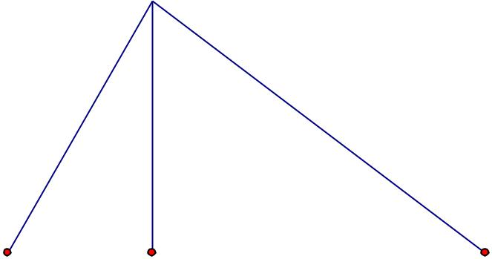

0,25đ

|  |  |  |  |
| --- | --- | --- | --- |
| A k 60 | | C |  |
|  | H | 0.5đ |  |
|  |  |  |
| **Kẻ đƣờng cao BH của ∆ABC thì H nằm trên tia AC do đó :** | | |  |
| **HC2 = ( AC – HC )2** | |  |  |
| **Áp dụng định lí PiTaGo có** | | 0,25đ |  |
| **BC2 = BH2 + HC2** | |  |
|  |  |

* **BH2 + ( AC – HC )2**
* **BH2 + HC2 +AC2 – 2AC.AH**
* **AB2 +AC2 – 2AC.AH**

**Do góc BAC =60° nên AH = Cos60° =** *AB*2

**=> BC2 =** *BC*2*AB*2*AC*2*AB*.*AC*



**Trƣờng**



**Lớp: 9**



**Họ và tên học sinh:**

**Thƣ viện đề thi thử lớn nhất Việt Nam**



**Thứ , ngày** **tháng 10 năm 2015**

**KIỂM TRA MÔN HÌNH - LỚP 9 CHƢƠNG I - HỌC KÌ I - NĂM 2015- 2016 Thời gian 45’ phút**

**ĐỀ A**

|  |  |  |  |  |  |
| --- | --- | --- | --- | --- | --- |
|  | **Điểm:** |  |  | **Lời phê của cô giáo:** |  |
|  |  |  |  |  |  |

**Đề ra:**

1. **PHẦN TRẮC NGHIỆM (3 điểm**)*Học sinh chọn một ý đúng nhất, bằng cách khoanh vào một**trong các chữ cái* A, B, C, D *để trả lời cho mỗi câu hỏi sau:*

**Câu 1: ▲ABC vuông tại A, đƣờng cao AH. Biết BH = 9cm, BC = 25cm, khi đó AB bằng:**

|  |  |  |  |  |
| --- | --- | --- | --- | --- |
| **A. 20cm** | | **B. 15cm** | **C. 34cm** | **D. 25/9** |
| **Câu 2: Giá trị của biểu thức sin 36° - cos54° bằng:** | | |  |  |
|  |  |  |  |  |
| **A. 2 sin 36°** | | **B. 0** | **C. 2 cos54°** | **D. 1** |

**Câu 3:** ▲**DEF vuông tại D, biết DE = 25, góc E = 42° ,thì độ dài của cạnh EF bằng bao nhiêu?**

|  |  |  |  |  |
| --- | --- | --- | --- | --- |
| **A. 18,58** | | **B. 22,51** | **C. 16,72** | **D. Một kết quả khác.** |
| **Câu 4: ▲ABC vuông tại B , biết AB =5 , BC = 12 thì số đo của góc C bằng bao nhiêu?** | | | | |
|  |  |  |  |  |
| **A. 22°57´** | | **B. . 20°48´** | **C. 24°50´** | **D. 23°10´** |

**Câu 5: ▲OPQ vuông tại P ,đƣờng cao PH Biết OP = 8, PQ = 15 thì PH bằng khoảng bao nhiêu?**

|  |  |  |  |  |  |  |  |  |  |  |  |
| --- | --- | --- | --- | --- | --- | --- | --- | --- | --- | --- | --- |
| **A. 7,58** | | **B.** | **5,78** |  |  |  | **C. 7,06** | **D.** | **6,07** |  |  |
| **Câu 6: Cho** ****90 | | **, ta có:** | |  |  |  |  |  |  |  |  |
|  |  |  |  |  |  |  |  |  |  |  |  |
| **A.** sin**sin** | |  |  |  |  |  | **C.** sin2**cos2**1 |  |  | cos ** |  |
| **B.** | tan ** .cot **  | 2 | | **D.** | tan **  |  |
|  |  |  |  |  |  | cos** |  |
|  |  | 2 | |  |  |  |



1. **PHẦN TỰ LUẬN (7điểm)**

**Câu 1( 1đ 5) Đổi các tỉ số lƣợng sau đây thành tỉ số lƣợng giác của góc nhỏ hơn 45°**

**Sin 60°31´ ; Cos 75°12´ ; Cot 80° ; Tan 57°30´ ; Sin 69°21´ ; Cot 72°25´ Câu 2( 4đ 5): Cho** ▲**ABC vuông tại A, AH là đƣờng cao biết AB = 21cm, AC=72 cm.**

1. **Giải tam giác vuông ( Độ dài lấy gần đúng 2 chữ số thập phân, góc làm tròn đến phút )**
2. **Tính AH; BH ; CH.**
   1. **Phân giác BD của góc B ( D thuộc AH ) .Tính độ dài AD ; DH.**

**Câu 3( 1,0 đ): Cho ∆ABC nhọn có góc A = 60° .Chứng minh rằng :** *BC*2*AB*2*AC*2*AB*.*AC*

**Bài làm**



**Thƣ viện đề thi thử lớn nhất Việt Nam**



|  |  |  |  |  |  |  |  |
| --- | --- | --- | --- | --- | --- | --- | --- |
|  | **Trƣờng** | | | **Thứ , ngày ,tháng 10 năm 2015** | | | |
|  | **Lớp: 9** | | | **KIỂM TRA MÔN HÌNH - LỚP 9** | | | |
|  | **Họ và tên học sinh:** | | | **CHƢƠNG I - HỌC KÌ I - NĂM 2015 - 2016** | | | |
|  |  |  |  | **Thời gian 45’ phút** | | | |
|  |  |  |  |  |  | **ĐỀ B** |  |
|  | **Điểm:** | |  | **Lời phê của cô giáo:** | | | |
|  |  |  |  |  |  |  |  |



**Đề ra:**

1. **PHẦN TRẮC NGHIỆM (3 điểm**)*Học sinh chọn một ý đúng nhất, bằng cách khoanh vào một**trong các chữ cái* A, B, C, D *để trả lời cho mỗi câu hỏi sau:*

**Câu 1: ▲ABC vuông tại A, đƣờng cao AH. Biết BH = 4cm, HC = 16cm, khi đó AB bằng:**

|  |  |  |  |  |  |  |  |  |  |  |  |  |  |
| --- | --- | --- | --- | --- | --- | --- | --- | --- | --- | --- | --- | --- | --- |
| **A. 8cm** | |  |  |  |  |  |  |  |  |  |  |  |  |
| **B.** | 4 5 **cm** | | | **C.** | 8 2 **cm** | | | **D.** | 2 5 | |  |
| **Câu 2: Giá trị của biểu thức sin 30° - cos60° bằng:** | | | | | |  |  |  |  |  |  |  |  |
|  |  |  |  | | |  |  |  |  |  |  |  |  |
| **A. 2 sin 30°** | | **B.** | **2 cos60°** | | | **C.** | **1** |  |  | **D.** | **0** |  |  |



**Câu 3:** ▲**DEF vuông tại D, biết DE = 25, góc E = 42° ,thì độ dài của cạnh EF bằng bao nhiêu?**

**A. 22,52** **B. 27,70** **C. 33,65** **D. 37,31**

**Câu 4: ▲ABC vuông tại B , biết AB =6, AC = 7,5 thì số đo của góc C bằng bao nhiêu?**

**A. 36°52´** **B. . 38°39´** **C. 24°50´** **D. 53°07´**

**Câu 5: ▲MNP vuông tại P ,đƣờng cao PH Biết NP = 5, PM = 12thì PH bằng khoảng bao nhiêu?**

|  |  |  |  |  |  |  |  |  |  |  |  |  |
| --- | --- | --- | --- | --- | --- | --- | --- | --- | --- | --- | --- | --- |
| **A.** | **4,62** | |  |  |  |  | **B.** | **6,42** |  | **C. 5,42** | **D. 4,52** |  |
| **Câu 6: Cho** ****90 | | | | | | | **, ta có:** | | |  |  |  |
|  |  |  |  |  |  |  |  |  | cos ** | **C.** sin**sin** | **D.** sin**sin** |  |
| **A.** | tan ** .cot **  | | 2 | |  |  | **B..** | tan **  |  |
|  |  |  |  | cos** |  |  |  |
| 2 | |  |  |  |  |  |



1. **PHẦN TỰ LUẬN (7điểm)**

**Câu 1( 1đ 5) Đổi các tỉ số lƣợng sau đây thành tỉ số lƣợng giác của góc nhỏ hơn 45°**

**Sin 52°35´ ; Cos 64°12´ ; Cot 75° ; Tan 59°37´ ; Sin 59°11´ ; Cot 63°25´ Câu 2( 4đ 5): Cho** ▲**MNP vuông tại M, MH là đƣờng cao biết MN =16cm, MP=30cm.**

1. **Giải tam giác vuông ( Độ dài lấy gần đúng 2 chữ số thập phân, góc làm tròn đến phút )**
2. **Tính MH; NH ; PH.**
   1. **Phân giác ND của góc N ( D thuộc MH ) .Tính độ dài MD ; DH.**

**Câu 3( 1,0 đ): Cho ∆ABC nhọn có góc A = 60° .Chứng minh rằng :** *BC*2*AB*2*AC*2*AB*.*AC*

**Bài làm**



**Thƣ viện đề thi thử lớn nhất Việt Nam**

